|  |  |
| --- | --- |
| **Media Contactpersoon:**  Advantech Europe  Pauline Huang  Tel: +31 (0)40 2677084  Pauline.huang@advantech.eu |  |

PCA-6011 Full-size Slot Single Board Computer ondersteunt LGA775 Intel®Core™ 2 Quad SBC met VGA/Dual GbE

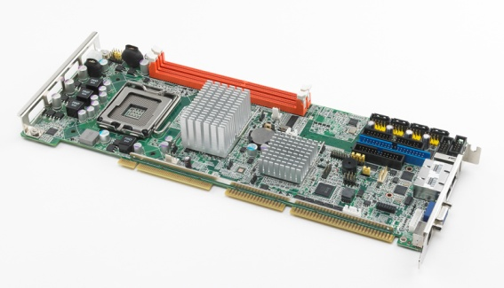**Eindhoven, juni 2011** – Advantech, de embedded platform en integratie dienstverlener, kondigt de nieuwe PICMG 1.0 full-sized single board computer aan. De PCA-6011, met de Intel®G41 en de ICH7R chipset, is ontworpen voor industriële toepassingen. PCA-6011 is een high performance quad core SBC met sterke I/O-mogelijkheden. PCA-6011 ondersteunt de LGA 775 Intel®Core™ 2 Quad, Core™ 2 Duo, Pentium®Dual-Core en Celeron® 400-serie processors met een FSB tot 1333 MHz en DDR3 SDRAM 800/1066MHz tot 4GB. is in staat om software SATA RAID software 0, 1, 5 en 10 is geschikt voor de PCA-6011 voor hoge opslag prestaties en gegevensbescherming.

**Uitstekende grafische prestaties**

PCA-6011 beschikt over uitstekende grafische verwerkingscapaciteit door middle van de ingebouwde Intel® Graphics Media Accelerator 4500 met gedeeld geheugen tot 352MB. Deze nieuwste industriële moederboard biedt een sterke 2D/3D grafische rekenkracht, zonder de noodzaak voor een extra add-on grafische kaart, die extra kosten en stroomverbruik met zich mee zou brengen, voorkomt vermindering van thermisch ontwerp prestaties..

**Veel connectiviteit mogelijkheden**

PCA-6011 heeft ruimschoots voldoende I/O-interfaces: vier SATA2 poorten met S/W RAID 0, 1, 5, 10 ondersteuning leveren hoge data transmissie snelheden (300MB/sec) en superbetrouwbare lees en schrijf prestaties. De twee seriële poorten (COM ports) kunnen worden gebruikt voor device control applicaties. Dual Gigabit Ethernet LANs bieden een sterke network mogelijkheid en ondersteunen teaming en fail-over functie. De overige I/O interfaces zoals ISA, FDD, PS/2 en parallelle poort zijn bedoeld om volledige achterwaartse compatibiliteit te garanderen bij de overgang naar een volgende generatie platform.

**Een verscheidenheid van aangebouwde I/O modules**

Via de LPC bus ondersteunt PCA-6011 een groot aantal I/O modules. PCA-COM232 en PCA-COM485 onderstunt 4 RS-232 en 4 RS-422/485 met auto-flow control. PCA-TPM biedt zekerheid door de TPM 1.2 oplossing.

Naast deze board-level producten heeft Advantech ook rack-mount en wall-mount chassis in haar productportfolio.

**Speciale kenmerken**:

* Ondersteunt LGA 775 Intel® Core™2 Quad/Duo processors met 1333 MHz FSB
* Ondersteunt dual-channel DDR3 800/1066 MHz SDRAM tot 4 GB
* Dual GbE LANs via PCIe x1 Lanes met dual Intel® 82583V LAN Chip  
  Vier SATAII poorten met S/W RAID 0, 1, 5, en 10  
  Vier SATA2 poorten, acht USB poorten en twee COM poorten
* Smart fan control

PCA-6011 is een ideaal computing platform met uitstekende prestaties en mainstream plugins, geschikt voor moderne industriële toepassingen. Voor meer informatie informatie kunt u contact opnemen met uw lokale Advantech vertegenwoordiger, of bezoek ons op onze website [www.advantech.eu](http://www.advantech.eu)

#

**Over Advantech**

Advantech werd opgericht in 1983 en is een leider op het gebied van betrouwbare en innovatieve producten, services en oplossingen. Advantech levert alomvattende systeemintegraties, hardware, software, gebruikercentrisch design services, geïntegreerde systemen, automatische producten en een globale logistieke ondersteuning. We werken nauw samen met onze partners, teneinde complete oplossingen voor een uitgebreide verzameling applicaties in de verschillende soorten industrie te kunnen bieden. Onze missie is een intelligente planeet mogelijk te maken met Geautomatiseerde en Geïntegreerde computersystemen en oplossingen die de ontwikkeling van een betere werk- en leefomgeving bevorderen. Met Advantech beschikt u, dankzij de mogelijkheden die onze producten bieden, over grenzeloze applicaties en innovaties. (Corporate Website: [www.advantech.eu](http://www.advantech.eu)).